Prezadas Famílias! Sorriso/MT, 29/03/2020.

O Colégio São José, em razão do cenário atual da pandemia do Coronavírus (COVID-19) atendeu prontamente as orientações das autoridades sanitárias brasileiras e fecharam as salas de aula presenciais. Tendo em vista a atual circunstância, disponibilizamos a tabela, no site www.cebsj.com.br a fim de guiar tanto os alunos quanto as famílias para um melhor roteiro de estudos, mesmo estando em recesso escolar.
Para uma melhor aprendizagem dos nossos alunos, disponibilizamos também o acesso as aulas on line no site do Objetivo. Primeiramente é necessário fazer o login no site www.objetivo.br ou no aplicativo. Em seguida, é necessário clicar no botão ÁREA DO ALUNO - EAD OBJETIVO e em seguida CONTEÚDOS ACADÊMICOS para visualizar as orientações e realizar as atividades propostas para o ano/série em curso. A senha está disponível através do telefone celular número (66) 992213134 com a recepcionista Maria.
Reafirmamos que o calendário escolar (provas, reposições de aulas, etc.) será divulgado assim que tivermos as condições necessárias para tal finalidade.
Agradecemos a todas as famílias pela compreensão.
Atenciosamente,
Equipe Pedagógica do CEBSJ

Roteiro de estudos – 2º ano - Ensino Fundamental I
Semana de 30 de março a 03 de abril.

TURMAS: 2 º anos A e B
Professores: Graciele e Rozane
Dia da Semana | Disciplinas e Atividades da Apostila do Objetivo  Orientação de estudos
SEGUNDA  30/03 | Inglês: Revisar os conteúdos do primeiro bimestre através da videoaula disponível no site do Objetivo, ou através do link abaixo com a Professora: Magali Eloy Barqueiro de Oliveira  Aula: Review (I)  Revisão Bimestral de Inglês. Acesse:  http://tvweb3.unip.br/player/Transmissao?id=62af4b1c-2f6d-4fc2-a6a9-dcad40d74af2&instituto=objetivo&referencia=200319_MagaliOliveira_Ingles_2Ano_AD  Ed. Física: Morto-Vivo diferente  As crianças devem executar os seguintes comandos: VIVO - em pé, MORTO - agachar, PIPOCA - pula, PANELA DE PRESSÃO - dedo na barriga e gira, AVIÃO - inclina o tronco e abre os braços lateralmente. Aproveite para brincar com a família!  Português: Unidade 2, Páginas 37 e 38.  Vídeo do youtube com a história para ser assistida. Acesse: (https://www.youtube.com/watch?v=FBMt_PVSXHg).  Em família: Refletir sobre a importância de falar a verdade e de obedecer aos pais.  Música: Ouça com a família e depois conversem sobre a música PEÇA FELCIDADE – Melin  Que sentimento ela despertou em vocês?  Dica de Música, da Professora Natália, para ouvir em família:  Acesse:  https://youtu.be/yLUfTdhDAWQ
TERÇA 31/03 | Artes: Pollock - Expressionismo abstrato  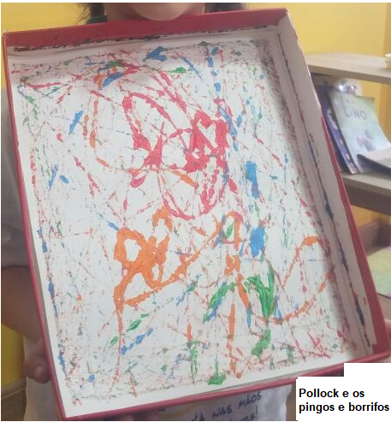  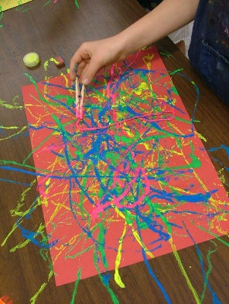  Como fazer:  Você vai precisar de um prendedor de roupa, barbante, um prato com tinta uma folha de sulfite ou a tampa de uma caixa.  Passe o barbante na tinta e depois desenhe com o barbante no papel.  Crie! Invente novas maneiras de representar sua obra. Depois é só postar no Facebook Mara Sobrinho para eu ver sua criatividade. Não esqueça que: Cada dia seremos melhores!  Saudade de vocês.  Música: Ouça com a família e depois conversem sobre a música OLHARES SINCEROS – Jorge e Mateus. Que sentimento ela despertou em vocês?  Acesse:  https://youtu.be/kkjtvVtGDgM  Matemática: Unidade 4, Páginas 54 e 55.  Videoaula no portal Objetivo da Professora: Débora de Oliveira Cruz  Aula: Festa no Condomínio (I), até 5:25min. Acesse:  http://tvweb3.unip.br/player/Transmissao?id=665b4345-745f-4bcc-8aac-d5f7fdd02262&instituto=objetivo&referencia=200310_DeboraCruz_Matematica_I_2Ano_AD  Em família: Jogo: A Trilha Maluca, p. 56 e 57 de Matemática.  Videoaula no portal Objetivo, nome: Festa do Condomínio (I) da Professora: Débora de Oliveira Cruz – a partir de 5:25min até 9:50 min.  Acesse:  http://tvweb3.unip.br/player/Transmissao?id=665b4345-745f-4bcc-8aac-d5f7fdd02262&instituto=objetivo&referencia=200310_DeboraCruz_Matematica_I_2Ano_AD
QUARTA 01/04 | Português: Unidade 4, Páginas 39 até 42.  História: Unidade 1, Páginas 123 até 126.  Geografia: Unidade 1, Páginas 163 até 167.  Videoaula no portal Objetivo, nome: Meu lugar no espaço – representações, com a Professora: Cláudia Regina dos Santos  Aula: Meu lugar no espaço – representações  Acesse:  http://tvweb3.unip.br/player/Transmissao?id=c3a584d0-80b1-4a6d-ab21-1b22cb753523&instituto=objetivo&referencia=200316_ClaudiaSantos_Geografia_2Ano_AD  Em família: LIM - Laboratório de Inteligências Múltiplas - A mágica do autocuidado – automassagem. Acesse: https://www.youtube.com/watch?v=9r48Qu2Vtzg&feature=youtu.be
QUINTA  02/04 | Português: Unidade 2, Páginas 47 e 48.  Videoaula no portal Objetivo, nome: Brincando com palavras com a Professora: Silvia Wilmer Martins Spoltore  Aula: Brincando com palavras  http://tvweb3.unip.br/player/Transmissao?id=12fd9ac1-d069-49db-8c7c-cc555c833471&instituto=objetivo&referencia=200311_SilviaSpoltore_Portugues_I_2Ano_AD  Ciências: Unidade 1, Páginas 110 até 114  Videoaula no portal Objetivo nome Ampliação dos saberes – Conhecendo as partes das plantas com a Professora: Evlin Dias Gomes. Aula: Ampliação dos saberes – Características dos animais e dos vegetais  Acesse:  http://tvweb3.unip.br/player/Transmissao?id=a483fab4-5dfe-4a3f-a341-4fc635f58796&instituto=objetivo&referencia=200318_EvlinGomes_Ciencias_I_2Ano_AD  Matemática: Unidade 4, Páginas 57 até 62.  Videoaula no portal Objetivo, nome: Festa no Condomínio (II) - Ampliação dos saberes – Hora de resolver problemas com a Professora: Débora de Oliveira Cruz  Aula: Festa no Condomínio (II)  Acesse:  http://tvweb3.unip.br/player/Transmissao?id=a84c8a2c-459d-4d9d-b098-5700f4bbccc6&instituto=objetivo&referencia=200310_DeboraCruz_Matematica_II_2Ano_AD  Em família: Trabalho avaliativo de Português: Construir um brinquedo com sucata, p. 44 – trazer para escola quando retornarmos.
SEXTA  03/04 | Português: Unidade 2, Páginas 49 até 54.  Videoaula no portal Objetivo, nome: Brinquedos e brincadeiras com a Professora: Silvia Wilmer Martins Spoltore  Aula: Tela: Brinquedos e brincadeiras. Artista Militão dos Santos  Acesse:  http://tvweb3.unip.br/player/Transmissao?id=0275bdbe-8330-4588-a26e-35165aec350f&instituto=objetivo&referencia=200311_SilviaSpoltore_Portugues_II_2Ano_AD  Ciências: Unidade 1, Páginas 115 até 118.  Videoaula no portal Objetivo, nome: Diálogo com o texto – Conhecendo as partes das plantas com a Professora: Evlin Dias Gomes  Aula: Diálogo com o texto  Acesse:  http://tvweb3.unip.br/player/Transmissao?id=316a261c-e74d-470a-b59f-593468f3881f&instituto=objetivo&referencia=200318_EvlinGomes_Ciencias_II_2Ano_AD  Educação Física: Jogo da memória  Colocar alguns objetos em cima da mesa, de diferentes formas, tamanhos e cores. A criança terá 1 minuto para tentar memorizar os objetos. A criança vira de costas para a mesa, um dos objetos é retirado para que ela tente adivinhar qual é o objeto que falta.  Em família: Fazer a leitura e conversa sobre o livro (pdf): Quando me sinto triste – Trace Moroney, Porto Editora.  (Clique duas vezes em cima da imagem para abrir o livro)

